認知症サポーター養成講座申込書（兼オレンジセーフティネット登録申請書）
厚真町地域包括支援センター （FAX 0145-29-7408）
グーグルフォームでの申し込み用QRコード
https://forms.gle/smj5NnGfDAF7fW5A7
ﾌ ﾘ ｶﾞ ﾅ
氏 名
所属・職業  該当する１つに○ | 1 民生委員 | 2 老人クラブ | 3 学生
 | 4 福祉施設等職員 | 5 企業・団体 | 6 行政
 | 7その他（ ）
住 所 | 〒 －
電話番号
認知症サポーター養成講座の受講経験 |  |  |  | あり ・ なし
認知症キャラバンメイト養成講座の受講経験 |  |  |  | あり ・ なし
オレンジセーフティーネット登録（スマートフォンアプリ）をしますか？（登録は任意です）
（スマートフォンアプリを使った捜索模擬訓練で使います。登録しなくても訓練に参加できます）
- オレンジセーフティーネットの登録 |  |  |  | する ・ しない
- 上記②で「する」選択した方は、mailアドレスを記載 |  |  |  | ＠
10/20(金)まで地域包括支援センターへお申し込みください
Fax 0145-29-7408 （地域包括支援センター）
※申込記載内容についての個人情報は、本事業の利用目的のみに使用し、第三者に提供することはありません。
オレンジセーフティネットに登録しませんか？
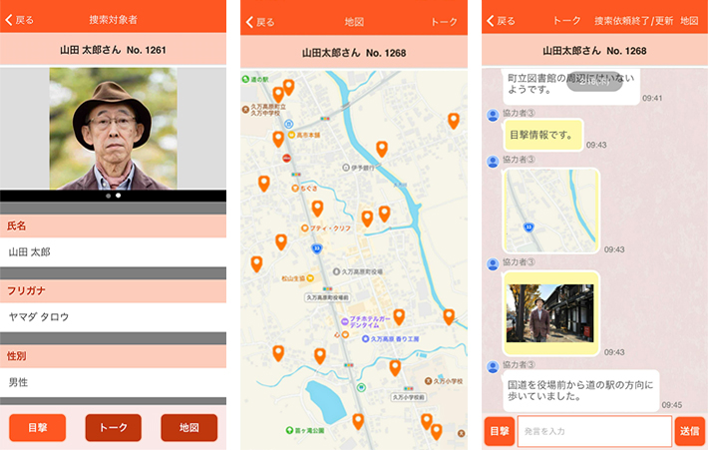
オレンジセーフティネットとは、スマートフォンのアプリを活用して、行方不明となった認知症高齢者等を早期発見・保護する仕組みのことです。家族からアプリを通じて捜索依頼をおこなうと、あらかじめ「捜索協力者」として登録している人に情報が共有され、捜索が開始されます。

